# 选择题

1. 函数f(x, y)在点(x0,y0)才处偏导数存在是f(x, y)在该点可微的().

A.充分非必要条件 B.必要非充分条件

C.必要条件 D.非充分非必要条件

2. .函数f(x,y)=2xy-3x*x – 2y*y +10在点O(0, 0)处（）

A.取得最大值 B.取得最小值

C.无极值 C.不能判定是否取得极值

3. 设函数z = f(x, y)的全微分为dz = (x*x - y)dx + (y*y -x)dy , 则()

A.f(0,0)不是极值，f(1,1)是极大值 B.f(0,0)不是极值，f(1,1)是极小值

C.f(0,0)是极小值，f(1,1)是极大值 C.f(0,0)是极大值，f(1,1)是极小值

4. 已知曲面上点P处切平面平行于平面2x+2y+z-1=0,则点P的坐标是

1. (1,-1,2) (B) (-1,1,2) (C) (1,1,2) (D) (-1,-1,2)
2. 曲面上点M(-1,0,3)处的切平面与平面z = 0的夹角是（）
3. Π/6 (B) Π/4 （C） Π/3 （D） Π/2

# 填空题

1. 函数z=x*x+2y*y+3x-2y在点P(1,1)的梯度为_______.
2. 求过点M（3，0，-1）且与平面3x-7y+5z-12 =0平行的平面方程_________.
3. 球面x*x + y*y + z*z=9与平面x+z=1的交线在xoy面上的投影曲线方程为_______.

4. 平行于向量**a** = (6,7,-6)的单位向量为_________________.

5. 以点（1，3，-2）为球心，且通过坐标原点的球面方程为_____________________.

# 计算题（8分）

1. 求过点(4,1,3)且与6x - 3y + 2z - 12 = 0平行的平面方程
2. 求过点(4,6,5)且平行于直线的直线方程

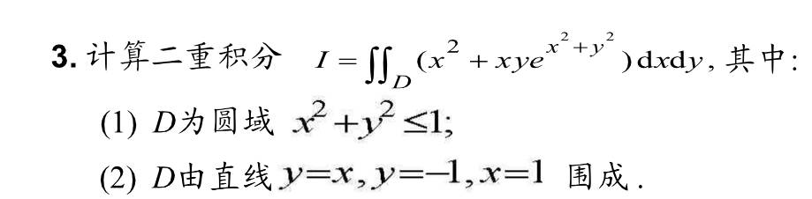

4.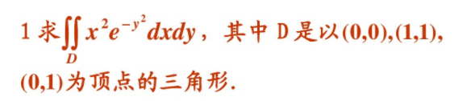

5.

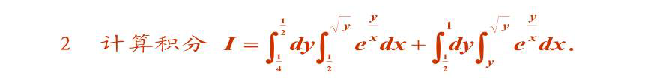

# 计算题（10分）

1. 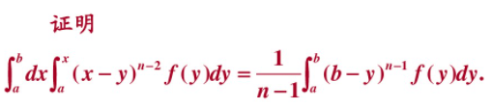

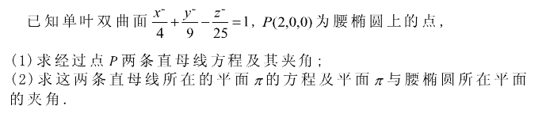

3.